PLAN DE CLASE
Escuela: |  |  |  |  |  |  |  |  |  | CCT: |  | Fecha:
 |  |  |  |  |  |  |  |  |  | Campo formativo / asignatura: | Ética, naturaleza y sociedades.  Formación cívica y ética
Docente: |  |  |  | Nivel educativo: Secundaria |  |  |  |  |  | Campo formativo / asignatura:
Grado: Tercero |  |  |  | Grupo: |  |  |  |  |  | Campo formativo / asignatura:
Proyecto o tema: Identidad personal y cuidado de sí
Objetivo:
- Fortalecer la identidad personal y colectiva a partir del reconocimiento de sí como persona digna y valiosa, capaz de prevenir y protegerse ante situaciones que atenten contra su integridad.
- Construye una postura crítica ante la difusión de información que promueven las redes sociales y medios de comunicación e influyen en la construcción de identidades.
Tiempo por momento | Contenidos |  | Procesos de Desarrollo de Aprendizaje (PDA) |  |  | Actividades |  |  |  | Materiales y recursos didácticos de apoyo |  |  | Producto(s) de aprendizaje
 |  |  |  |  |  |  |  |  |  | Materiales análogos | Recurso digital  (Describir cómo se utiliza en relación al contenido de cada momento de la clase) |  | Producto(s) de aprendizaje
Inicio | Medidas de protección  y mecanismos  de denuncia en el  rechazo a la violencia  de género,  sexual y la trata de  personas. |  | Propone acciones  de denuncia en  contextos presenciales  y en las redes  sociales para garantizar  el derecho a  una vida libre de  violencia de género,  sexual y la trata de  personas. |  |  | - Preguntar a los estudiantes para qué son las redes sociales y qué se puede encontrar al utilizarlas.  - Preguntar si alguna vez han escuchado de los riesgos y precauciones que se deben tomar al utilizar redes sociales. |  |  |  | N/A | N/A |  | Participación en clase.  Hoja con las respuestas del grupo.  Infografía sobre las recomendaciones en el uso de redes sociales.  Infografía sobre las recomendaciones en el uso de redes sociales.
Desarrollo |  |  |  |  |  | - Comenzar a dividir a los estudiantes en grupos del mismo número de integrantes.  - A cada grupo se le asigna uno de los capítulos de la lista de reproducción “Las aventuras de Wifi - Convive Digital” del canal VTR Chile.  - Los integrantes de cada grupo deben observar el video y discutir las siguientes preguntas entre ellos:  - ¿Qué acciones peligrosas o riesgos se muestran en el video?  - ¿Alguna vez has tenido una experiencia al navegar en la red como la mostrada en el video? ¿o conoces a alguien que la haya tenido?  - De acuerdo a lo visto en el video y en tu experiencia ¿Cómo identificar una situación de peligro?  - ¿Sabes cómo actuar cuando te encuentras en una situación similar a la mostrada en el video?  - Se asignan 15 minutos para que los estudiantes discutan sus puntos de vista y realicen un escrito donde muestren sus respuestas grupales.  - Se vuelven a formar equipos, ahora deben contar con al menos un integrante de los grupos originales y así, fungir como representantes.  - Los estudiantes deberán compartir en los nuevos grupos las medidas que vieron en el video, así como experiencias y recomendaciones que dialogaron. |  |  |  | Navegador de internet.  Computadora o dispositivo móvil | Serie de vídeos: Las aventuras de Wifi - Convive Digital, en el canal VTR Chile.
Cierre |  |  |  |  |  | - Se reorganizan los grupos originales.  - El docente selecciona al azar a un miembro de cada grupo. Se le solicita que explique brevemente el contenido del video.  - Solicitar que cada estudiante elabore una infografía en la que hagan recomendaciones para el uso de redes sociales.  - Preguntar a los estudiantes por qué consideran que estas medidas son importantes.  - El estudiante debe plasmar en su infografía las situaciones y medidas de prevención de riesgo en el uso de redes sociales.  - Cada estudiante comparte su experiencia y lo visto en el video para exponerlo frente a otros integrantes. |  |  |  | N/A  N/A | N/A  N/A
Total = 00 min | Orientación para la evaluación:  - Establecer el propósito de la evaluación.  - Asignar tareas a los estudiantes.  - Establecer criterios para el desempeño de los estudiantes.  - Establecer estándares sobre el desempeño de los estudiantes.  - Tomar muestra de información sobre el desempeño de los estudiantes.  - Evaluar el desempeño de los estudiantes.  - Brindar retroalimentación sobre el desempeño de los estudiantes.  - Monitorear los resultados de la evaluación de los estudiantes.
Comentarios sobre la integración del recurso digital a la clase:
- La lista de reproducción cuenta con videos cortos, de menos de un minuto, por lo que es importante asignar únicamente los que tienen mayor duración (alrededor de 4 minutos) pues en ellos se desarrolla un tema de forma completa.
- Cuidar que los estudiantes utilicen los dispositivos móviles o equipos de cómputo únicamente para revisar el video que se les asignó.

Recursos digitales para el aprendizaje
Nombre |  | Tipo de recurso
Las aventuras de Wifi - Convive Digital |  | Serie de videos animados
Nivel | Campo formativo / asignatura | Grado | Proyecto o tema
Secundaria | Ética, naturaleza y sociedades.  Formación cívica y ética | Tercero | Identidad personal y cuidado de sí
Descripción | Es una serie de videos educativos de la cadena VTR Chile en los que se tratan temas sobre convivencia digital, protección de datos, comportamiento en redes sociales y seguridad en internet.
Aprendizaje esperado | Aprender a detectar y prevenir riesgos en el uso de redes sociales y sitios en internet con el fin de lograr una mejor convivencia digital.
Recomendación | La lista de reproducción está conformada por 39 videos de distinta duración (de 1 minuto hasta 4) por lo que se recomienda revisarlos para diferentes temáticas o sesiones.
URL | https://www.youtube.com/watch?v=Ydy2lwUnGIQ&list=PL83y3QEBLvcXhFmkUh-EJ9AlscWOliMFW
Imagen miniatura | 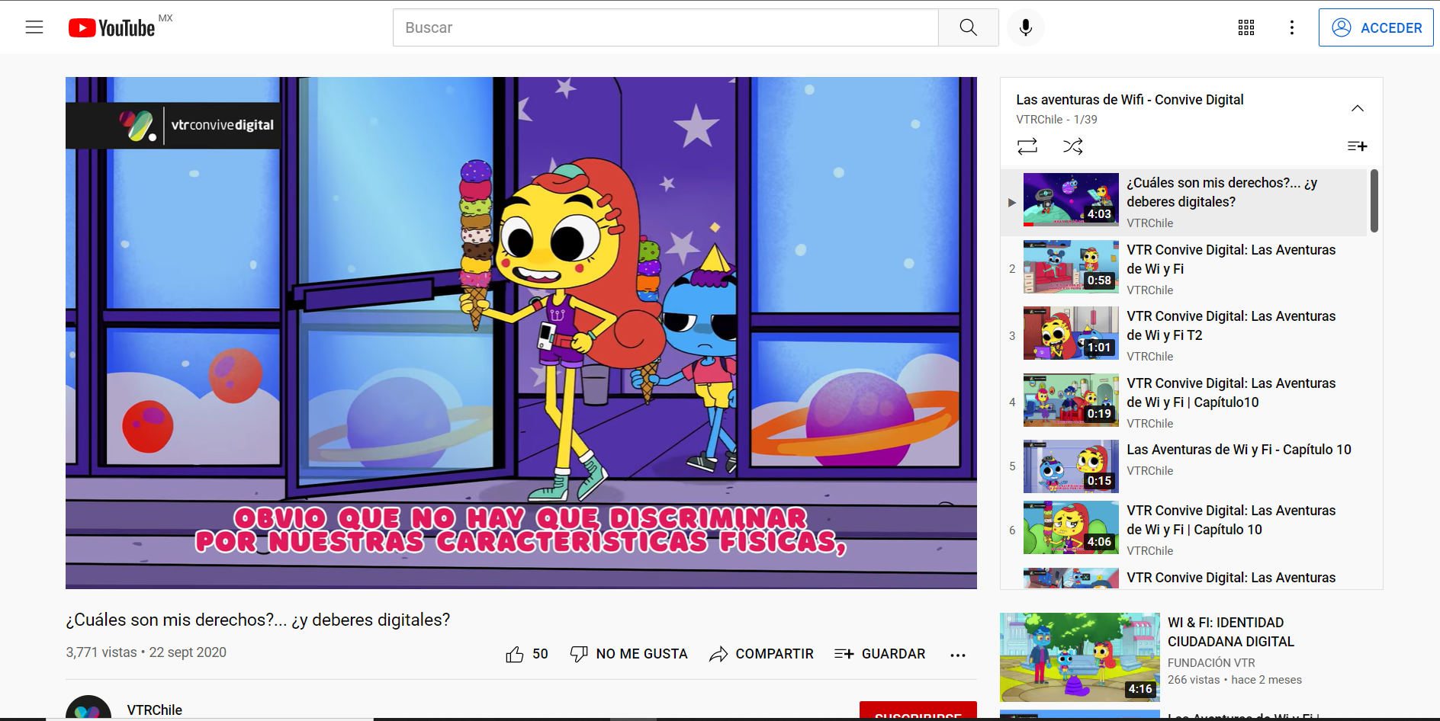
Requisitos técnicos | Conexión a internet. Los videos están disponibles para computadoras o dispositivos móviles.
Palabras clave | Formación cívica y ética, Redes sociales, medios de comunicación.

